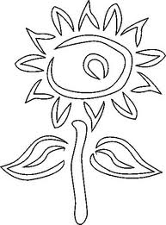
ТЕСТ по теме «Тела, вещества, частицы»

Учащийся …………………………………

- Что называют телом? Закрась квадратик.
- всё, что сделано руками человека, называется телом;
- любой предмет, любое живое существо называется телом;
- любое растение, насекомое, птицу или животное называют телом;

- В какой строчке указаны только тела? Закрась квадратик.
- кастрюля, сковорода, чайник, кран, вода;
- парта, доска, стол, стул, парта;
- карандаш, ручка, чернила, пенал, сахар;

- Выбери верный ответ. Вещества состоят из
- частей;
- частиц.

- В какой строчке указаны только вещества? Закрась квадратик.
- алюминий, железо, медь;
- алюминиевая кастрюля, железная кочерга, медный таз;
- кусок сахара; капля росы; кристалл соли;

- В какой строчке указаны только газообразные вещества? Закрась квадратик.
- вода, крахмал, соль, перец;
- кефир, ряженка, хлор, фтор;
- азот, кислород, углекислый газ;

- В каких телах промежутки между частицами наибольшие? Закрась квадратик.
- в твёрдых телах;
- в жидких телах;
- в газообразных телах.

- Выпиши в соответствующие столбики.

Железо, сахар, вода, дыня, крахмал, дом, дерево, соль.

ТЕЛА ВЕЩЕСТВА
_________________________ ________________________
_________________________ ________________________
_________________________ ________________________
_________________________ ________________________
_________________________ ________________________

